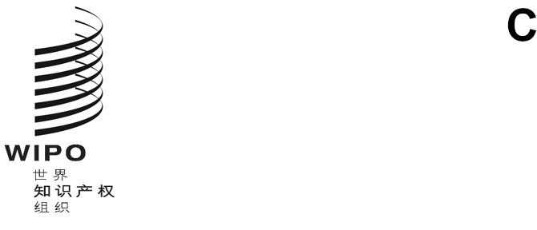

**cWS/12/8**

**原文：****英文**

**日期：****2024年8月5日**

产权组织标准委员会（标准委）

**第十二届会议**2024**年**9**月**16**日至**19**日，日内瓦**

名称标准化工作队关于第55号任务的报告

名称标准化工作队共同牵头人编拟的文件

## 摘　要

. 名称标准化工作队负责制定一项新产权组织标准，帮助知识产权局更好地从源头确保客户名称的质量。工作队已完成关于客户名称数据清理程序建议的最终提案，并提交产权组织标准委员会（标准委）本届会议审议。

## 背　景

. 名称标准化工作队由韩国特许厅（KIPO）和国际局共同牵头，在2017年举行的标准委第五届会议上成立，并被授予第55号任务，其说明如下：

“设想制定一项产权组织标准，帮助工业产权局更好地从源头确保申请人名称的质量，

i.开展关于工业产权局使用申请人标识符及其可能产生的问题的调查；并

ii．编写关于采取进一步行动以实现工业产权文献中申请人名称标准化的提案并提交标准委员会审议。”

（见文件CWS/5/22第85段）。

. 在2019年举行的第七届会议上，标准委注意到，秘书处根据标准委员会第六届会议达成的一致意见，于2018年11月分发了一份关于工业产权局使用申请人标识符的调查。自标识符使用情况的调查完成以来，工作队提议修订第55号任务的说明，删除关于开展调查的措辞。标准委批准了修订后的第55号任务说明，现为：

“设想制定一项产权组织标准，帮助工业产权局更好地从源头确保申请人名称的质量；编写关于采取进一步行动以实现工业产权文献中申请人名称标准化的提案并提交标准委员会审议。”

. 同样在2019年，国际局举办了讨论名称标准化方面挑战、做法和解决方案的讲习班。来自业界和知识产权局的发言人应邀分享了其做法和潜在解决方案。在讲习班上，国际局注意到，知识产权局在实现清洁申请人名称数据方面有许多不同方法。有关该讲习班的更多信息，请见产权组织网站：<https://www.wipo.int/meetings/zh/details.jsp?meeting_id=51426>。

. 在2020年举行的第八届会议上，标准委要求工作队编写一套建议，供各局就提高申请人名称数据质量提出意见（见文件CWS/8/24第102段）。在2021年举行的第九届会议上，标准委注意到工作队计划在2022年继续向工作队成员收集客户数据清理做法，并为标准委第十届会议编写建议（见文件CWS/9/25第118段）。最后，在2022年举行的第十届会议上，工作队报告了为支持名称标准化而编写的数据清理建议草案所取得的进展，这些建议草案已提交供早期反馈，但工作队尚未就此达成共识（见文件CWS/10/22第114至116段）。

. 在2023年举行的第十一届会议上，名称标准化工作队提交了一份关于一套名称数据清理指导原则的提案，供标准委审议和通过。标准委商定在拟议的产权组织新标准名称中使用“建议”而非“指导原则”一词，并支持秘书处将新标准称为“产权组织标准ST.93”的建议。标准委并未通过拟议的标准，而是将草案发回名称标准化工作队作进一步讨论和改进。秘书处同意调查在产权组织网站上公布音译表集的可能性。（见文件CWS/11/28第135至137段）。

. 在同一届会上，标准委批准了经修订的第55号任务说明，内容如下：

“就旨在实现知识产权文献中名称标准化的未来行动编拟提案，以期制定一项产权组织标准，帮助知识产权局更好地从源头确保名称的质量。”

## 第55号任务进展情况

### 目　标

. 第55号任务明确指出，其目标之一是编写一套知识产权局能够应用的一般性做法建议，以支持实现清洁客户数据。这反过来也将支持下游用户采用更好的名称标准化和名称匹配技术，例如为准确的统计分析提供支持。

### 2024年的相关行动

. 在第十一届会议上，名称标准化工作队商定重点关注新产权组织标准修订提案的最终确定。首先，工作队审查了在标准委第十一届会议上若干代表团的未决发言。工作队还通过维基空间讨论了提案的改进，并于2024年4月和6月举行了虚拟会议。

### 潜在挑战或依赖性

. 工作队指出，其成员在审查和改进文件草案方面的反馈有限，这是一项重大挑战。工作队成员更广泛的参与和更多的互动讨论，可以提高客户名称数据清理建议的全面性。

#### 进展审评

. 尽管存在上述挑战，工作队仍编写了关于一套名称数据清理程序建议的经修订提案，提交本届会议供审议和通过。该项提案转录于文件CWS/12/16的附件。

. 此外，工作队还讨论了提供各局使用的客户名称音译表的问题。参与工作队的几个主管局介绍了其现行做法，并表示工作队还有一些其他成员将提供其音译表。工作队指出，在产权组织网站上公布音译表会有助于申请人或代理人以不同语言提供其名称，同样也有助于主管局进行名称清理工作。应指出的是，如果该项拟议标准在本届会议上获得批准，秘书处建议在《产权组织手册》第7部分中公布这些音译表（见文件CWS/12/16第13段）。

## 工作计划

. 一旦标准委通过拟议的新标准，第55号任务可被视为已经完成。同时，工作队认识到，交流知识产权局有关客户名称数据清理的做法以及各局如何使用清理后或规范化的名称以期对新标准作出更新，将会带来益处。在此方面，工作队共同牵头人建议将第55号任务的说明修订如下：

“分享客户名称清理做法，包括所使用的任何算法，以及在何处和如何使用清洁数据；为知识产权局编写一套实用指导原则；并确保对产权组织标准ST.93进行必要的修订和更新。”

. 如果标准委批准上述对第55号任务说明的修订建议，工作队将根据第55号任务的经修订说明继续开展工作。

. 请标准委员会：

1. 注意本文件的内容，特别是在名称数据清理建议最终草案方面所取得的进展；并
2. 审议和批准上文第13段所述第55号任务的拟议新说明。

[文件完]